МИНИСТЕРСТВО НАУКИ И ВЫСШЕГО ОБРАЗОВАНИЯ РОССИЙСКОЙ ФЕДЕРАЦИИ
ФЕДЕРАЛЬНОЕ ГОСУДАРСТВЕННОЕ БЮДЖЕТНОЕ ОБРАЗОВАТЕЛЬНОЕ УЧРЕЖДЕНИЕ ВЫСШЕГО ОБРАЗОВАНИЯ «ДОНЕЦКИЙ НАЦИОНАЛЬНЫЙ ТЕХНИЧЕСКИЙ УНИВЕРСИТЕТ»

Институт КНТ
Кафедра ПИ

Лабораторная работа №5
по курсу: «Профессиональная практика программной инженерии»
по теме: «Разработка ручной документации.»

Выполнил:
ст. гр. ПИ-22б
Левченко И.И.

Проверил:
Ищенко А.П.
Филипишин Д.А.

ДОНЕЦК – 2025
Цель работы: получить практические навыки в разработке справочного руководства в форматах CHM и HTA.
Задание к лабораторной работе:
Разработать документацию пользователя вручную в форматах CHM, HTA или аналогичном (также разрешено использовать PowerPoint и его аналоги) на основе ранее подготовленного описания модулей из лабораторной работы №1. Если ролей несколько, то следует их разграничить внутри руководства.
Обязательно описать использование всех модулей. Текст необязательно делать достоверным, но добавить по нескольку предложений для каждого с картинками-примерами.
2. Тема выбранного проекта
8. Блокнот (с реализацией поддержки семантики языков программирования, учесть наличие тем оформления);
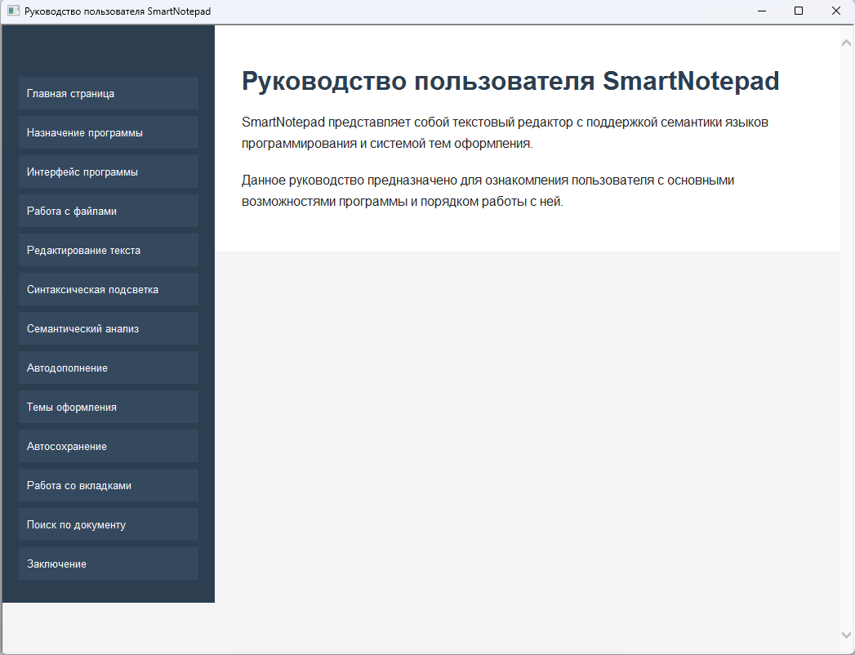
Рисунок 1 –Руководство пользователя HTA

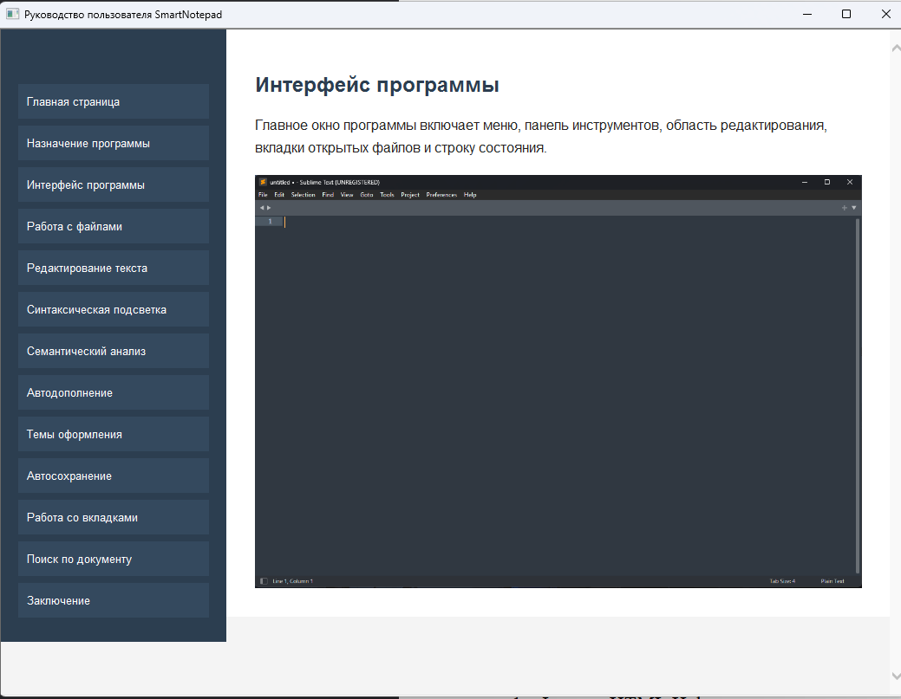
Рисунок 2 – Раздел «Интерфейс программы»
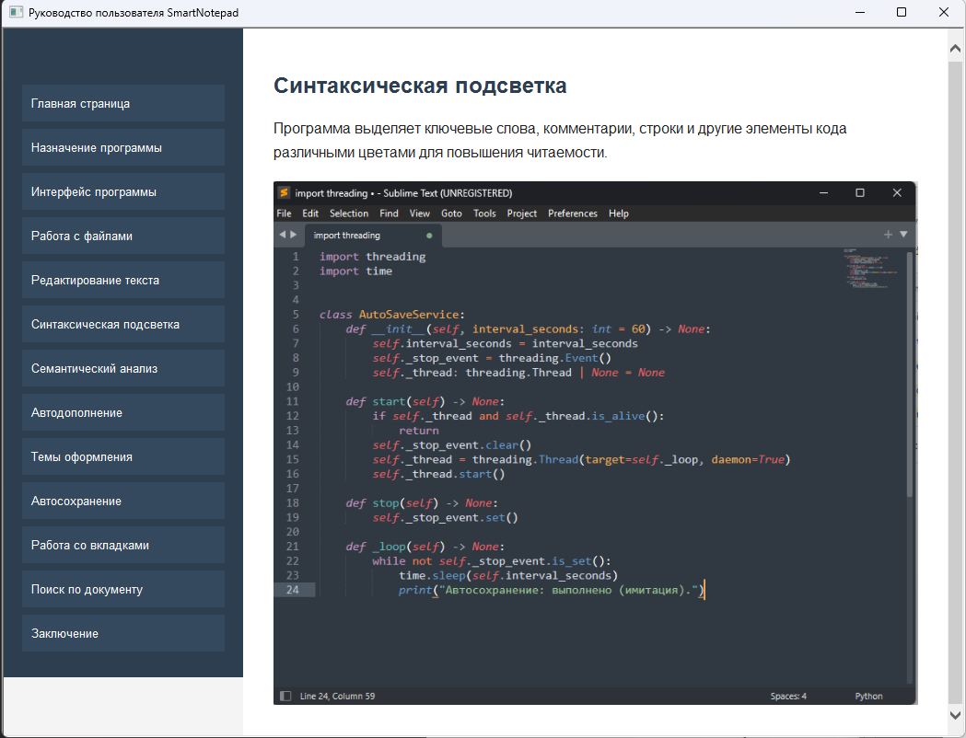
Рисунок 3 – Раздел «Синтаксическая подсветка»

https://github.com/snow-qq/
https://github.com/snow-qq/SmartNotepad/

